Консультация для родителей «Музыка лечит»
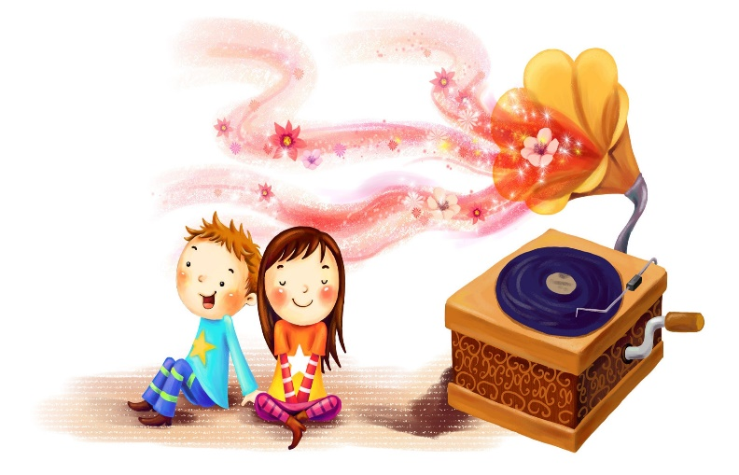

Музыка успокаивает, музыка лечит, музыка поднимает настроение... Обучая детей музыке, мы укрепляем их здоровье.
Многочисленные исследования показывают, что музыка действует на множество тонких регуляторных процессов, меняет работу различных органов и систем и в итоге благотворно или разрушительно влияет на здоровье человека. Пение. Систематические занятия пением развивают экономное дыхание, благотворно влияют не только на функции дыхательного аппарата, но и на стенки кровеносных сосудов, укрепляя их. Голос – это своеобразный индикатор здоровья человека. Обладатели сильного голоса, как правило, имеют крепкое здоровье. Петь полезно в любом случае, даже если нет ни слуха, ни голоса.
Произносить протяжно гласные звуки это благотворно сказывается на здоровье ребенка.
Так, звук “а – а” массирует глотку, гортань, щитовидную железу; звук “о – о” оздоровляет среднюю часть груди; звук “о – и – о – и” массирует сердце; звук “и – э – и” воздействует на мозг, почки, железы внутренней секреции; звук “а – у – э – и” помогает всему организму в целом. (Каждый звук произносится 3–4 раза).

Но следует помнить, что для вокалотерапии лучше использовать мелодии русских народных и детских песен.
А вы знаете, что музыка способна улучшать язык и память детей? При серьёзном изучении музыки стимулируется левая височная (слуховая) доля головного мозга, тем самым улучшая устную память. Если вы своего ребёнка будете обучать игре на каком-либо музыкальном инструменте, то это будет улучшать их лингвистические навыки.

Так же нам, родителям, следует знать также некоторые подробности при прослушивании музыки с детьми:
Нельзя давать маленьким детям слушать музыку через наушники, т.к. это может испортить слух, уши у ребенка воспринимают только рассеянный звук. Музыку следует слушать не громко, а примерно как разговариваете, это самое оптимальное прослушивание. При прослушивании музыки работа сердца и дыхания подстраивается под ритм музыки, поэтому Вы должны понимать, какую музыку и какого ритма стоит включать ребенку, а какую нет. Музыка может влиять на эмоции людей, тем более детей Слушание правильно подобранной музыки повышает иммунитет детей, снимает напряжение и раздражительность, головную и мышечную боль, восстанавливает спокойное дыхание. Самой простой естественной формой включения музыки в жизнь ребёнка может и должно быть пение взрослого, которое органично сопровождает различные моменты жизни, а именно: колыбельные, чтобы успокоить малыша при укладывании спать: потешки, приговорки – для развлечения, оздоровления и развития ребёнка; протяжные и лирические песни – во время какой-то работы и т.д.
Особенно полезны ребенку колыбельные песни.

Слушайте хорошую и полезную музыку, будьте здоровы, и чтобы Ваши детишки росли умными и здоровыми.
Подготовила:
Музыкальный руководитель
Кокшарова И.Ю.

